2011年 家禽生產醫學教育訓練

補助單位：行政院農業委員會動植物防疫檢疫局
執行單位：台灣動物科技研究所
訓練日期：100年10月5日至6日（星期三、四）
訓練地點：台灣動物科技研究所 行政大樓一樓 141會議室

講師：Dr. Alan Beynon (St David’s Farm Practice)
翻譯：陳世平 研究員兼組長 (台灣動物科技研究所 動物醫學組)

課 程 表
時 間 | 課 程 內 容
10月5日(三)
08:20~08:30 | 開訓  Opening
08:30~10:30 | 家禽健康管理─基本準則  Managing for Poultry Health – General Principles
10:40~12:00 | 家禽生產目標─肉雞、蛋雞及火雞  Poultry Targets – Broilers. Layers and Turkeys
12:00~13:10 | 午餐 Lunch
13:10~15:00 | 家禽解剖學  Poultry Anatomy
15:10~17:00 | 家禽現場疫情調查操作  Carrying out a Field investigation
10月6日(四)
08:30~10:00 | 家禽場內健康計畫之建立  Carry out own Health Plan – Lecture
10:10~12:00 | 策略計畫 ─ 流行病學  Strategic Planning - Epidemiology
12:00~13:10 | 午餐 Lunch
13:10~15:00 | 墊料潮濕/產蛋問題的特定調查  Specific Investigation in to wet litter / egg production problems
15:10~17:00 | 觀賞鳥疾病與鴨及鵝之參照  Game Bird disease with reference to ducks and geese
報名表TO：孫豫芬小姐 FAX：037-585850

連絡資訊：
1.請參加人員請於10月3日(星期一)前，以傳真或以電子郵件方式報名。
2.本訓練班聯絡人：台灣動物科技研究所 孫豫芬小姐
連絡電話：037-585892
傳真號碼：037-585850
電子信箱：sun26@mail.atit.org.tw

100年 家禽生產醫學教育訓練
報名表
～為清楚辨識，下列資料請以正楷填寫，謝謝～
姓 名： 服務單位：
聯絡地址：□□□
聯絡電話： 傳真號碼： 行動電話：
E-Mail：
身分證字號： (持公務人員終身學習護照者，請務必填寫)
膳食（請勾選）：（ ）葷食 （ ）素食

備註：
1.請參照交通資訊自行前往，並依檢附之議程表時間準時到達。
2.報名表之資料，請確實填寫，以便會前通知之傳送及資料之建立。
3.公務人員全程參與本會議可獲得15小時終身學習證明。
4.為響應行政院環境保護署紙杯減量政策，請自備環保杯。
5.本所因防疫考量不提供停車位，所外沿路白線皆可停車(請勿擋住出入口)
6.本場次之報名人數為120人，額滿結束，請儘早報名。
台灣動物科技研究所

位置圖

地址：苗栗縣竹南鎮科東二路52號 電話：037-585700

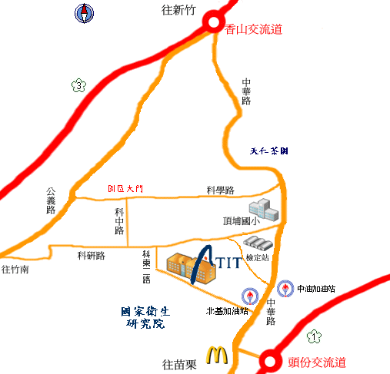
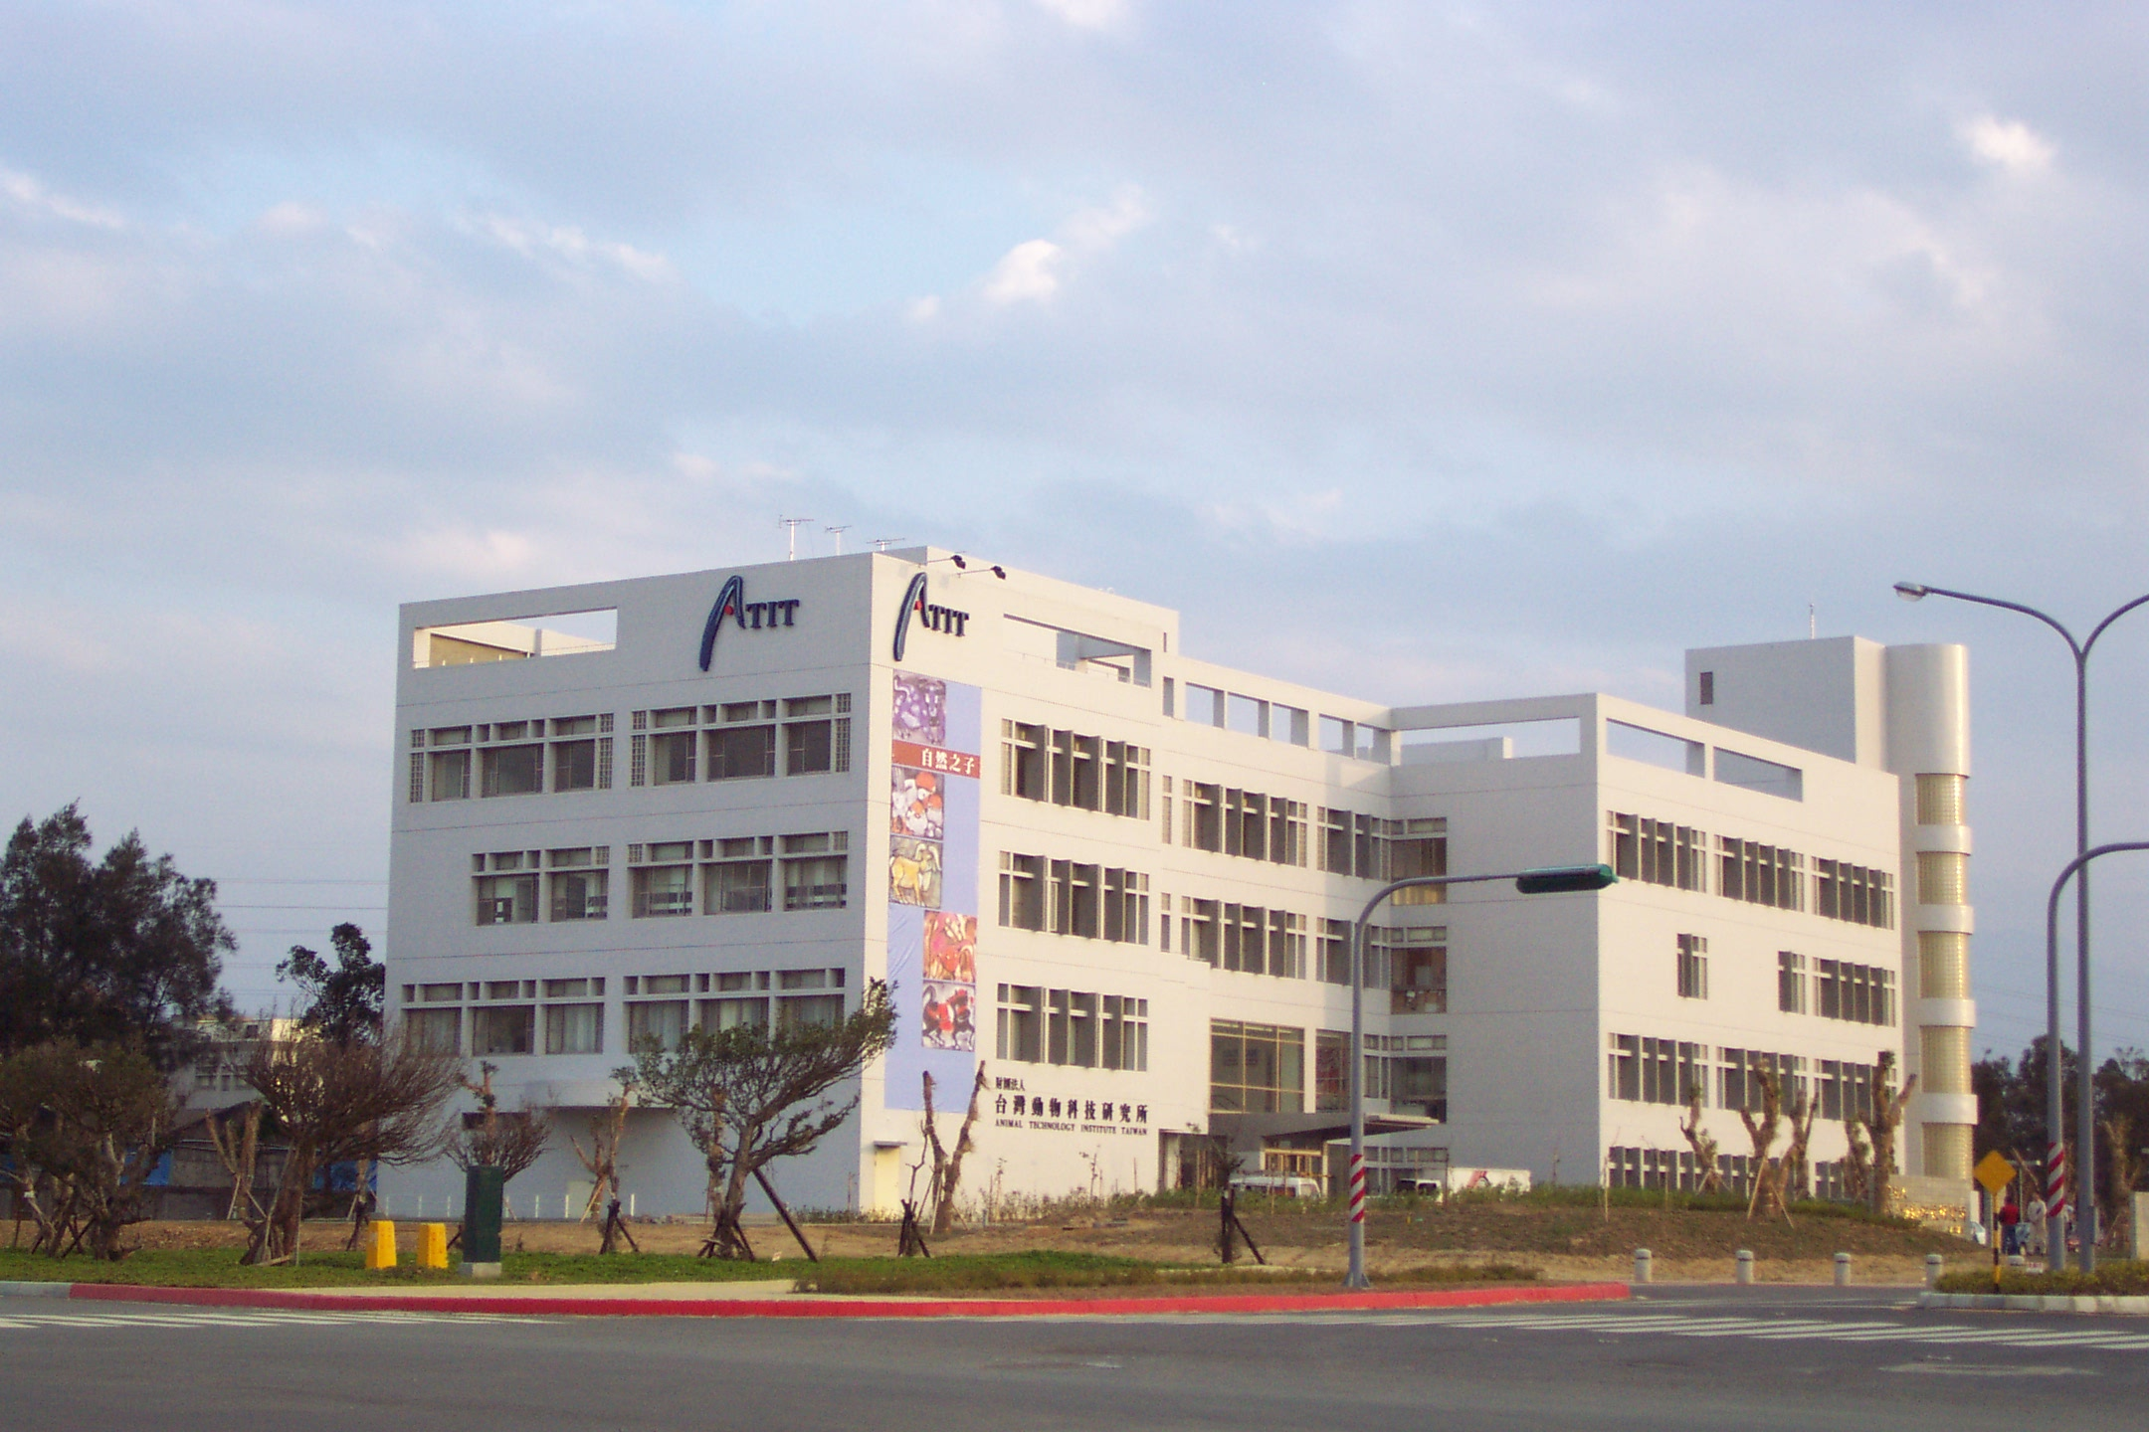
動科所所
國家衛生
研 究 院
天仁茗茶喫茶趣
園區大門
科
東
二
路
科研路
京元電子

交通資訊
自行開車
1.國道一號→頭份竹南交流道下→右轉中華路往新竹方向，約3分鐘可見南海休息站，左轉高架橋（科東二路）即可到達（動科所位於路的右側）。
2.國道三號南下：香山交流道下→往頭份方向直走約10分鐘後（途經天仁茗茶喫茶趣及京元電子等），見頂埔國小陸橋→過陸橋即右轉科研路直走，於第三個紅綠燈左轉科東二路。
3.國道三號北上：香山交流道下，右轉公義路直行約4公里→左轉科學路直行→進竹南科學園區大門右轉→科中路直行至底→左轉科研路直行→見科東二路右轉→第一個紅綠燈左轉進動科所。
搭乘大眾運輸工具
火車→竹南火車站下車後，轉乘苗栗客運到頭份站，再搭乘苗栗客運往新竹班車（需告知司機於種畜場站下車），約於車行三公里上大斜坡後拉鈴（種畜場站）下車，沿科研路步行10分鐘即可到達。

